Programacion orientada a objetos.

La programación orientada a objetos tiene cuatro características principales:
Encapsulamiento. Quiere decir que oculta datos mediante código.
Abstracción. Es como se pueden representar los objetos en modo de código.
Herencia. Es donde una clase nueva se crea a partir de una clase existente.
Polimorfismo. Se refiere a la propiedad por la que es posible enviar mensajes sintácticamente iguales a objetos de tipos distintos.
En este curso, los pasos a seguir será.
Analisis
Plasmar
Programar
La mayoría solo aprende a hacer esto en un lenguajes de programación,aquí se tiene una variabilidad.
¿Qué resuelve la Programación Orientación a Objetos?

- Principalmente esos problemas y huecos que nos deja la programación estructurada tales como:
1.Código muy largo:
2.Si algo falla todo se rompe
3.Código Spaguetti: Muchas sentencias de control anidadas y pérdida de control sobre el código.

- Simplifica la programación, la hace más práctica, divertida y amigable.

¿Que es la Orientacion a Objetos?
El concepto de programación orientada a objetos sirve para modelar el mundo real en un programa y reducir la complejidad del problema a un nivel en el que todo se considera un objeto.
¿Que es un Paradigma?
Es una teoría que suministra la base y modelo para resolver problemas. Se compone de 4 elementos:
- Clases = Molde
- Propiedades = Atributos
- Métodos = Acciones
- Objetos = Instancia del Molde
Y 4 Pilares:
- Encapsulamiento
- Abstracción
- Herencia
- Polimorfismo

Lenguajes basados en clases vs. basados en prototipos

Los lenguajes orientados a objetos basados en clases, como Java y C++, se basan en el concepto de dos entidades distintas: clases e instancias.
Una clase define todas las propiedades (considerando como propiedades los métodos y campos de Java, o los miembros de C++) que caracterizan un determinado conjunto de objetos. Una clase es una entidad abstracta, más que cualquier miembro en particular del conjunto de objetos que describe. Por ejemplo, la clase Empleado puede representar al conjunto de todos los empleados.
Una instancia, por otro lado, es la instanciación de una clase; es decir, uno de sus miembros. Por ejemplo, Victoria podría ser una instancia de la clase Empleado, representando a un individuo en particular como un empleado. Una instancia tiene exactamente las mismas propiedades de su clase padre (ni más, ni menos).
Un lenguaje basado en prototipos, como JavaScript, no hace esta distinción: simplemente tiene objetos. Un lenguaje basado en prototipos toma el concepto de objeto prototípico, un objeto que se utiliza como una plantilla a partir de la cual se obtiene el conjunto inicial de propiedades de un nuevo objeto. Cualquier objeto puede especificar sus propias propiedades, ya sea cuando es creado o en tiempo de ejecución. Adicionalmente, cualquier objeto puede ser utilizado como el prototipo de otro objeto, permitiendo al segundo objeto compartir las propiedades del primero.
JavaScript es un lenguaje orientado a objetos basado en prototipos en lugar de clases. Debido a esta diferencia, puede ser menos evidente cómo JavaScript te permite crear jerarquías de objetos y herencia de propiedades y sus valores.
Diagramas de Modelado
Tenemos dos diagramas de modelado:

OMT, Object Modeling techniques. Es una técnica para el análisis orientado a objetos. Creado en OMT 1991. Se encuentra en desuso.
UML, Unified Modeling Language. Es un lenguaje de modelado unificado. Esta tomó todas las bases y técnicas de OMT, y las unió para generar una mejor versión de esto. Creado en 1997.
OMT
Esta técnica nos propone es que una vez que tenemos nuestro análisis, ya tenemos identificado objetos, sus atributos, sus métodos y ya le hemos puesto nombre a cada objeto, la técnica nos dice que debemos empezar a plasmar cada objeto en un recuadro, y pongamos los atributos y métodos en el recuadro, y con una serie de conectores vamos a definir una relación que tiene un objeto con otro.

UML
Con está técnica podemos tener más opciones de diagramas y podemos modelar:

Clases
Casos de uso
Objetos
Actividades
Iteración
Estados
Implementación
Una vez ya tengamos un análisis con nuestros objetos, atributos y métodos vamos terminar plasmándolo en algún diagrama.

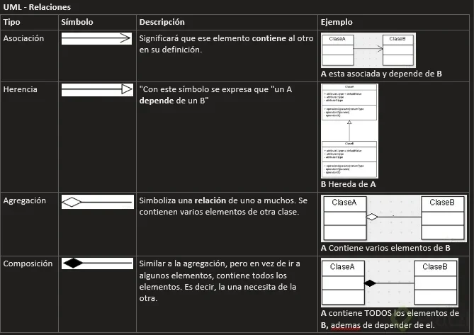
Objetos
Los objetos (Sustantivos) tienen cualidades (Adjetivos) y comportamientos (Verbos).

Lo primero que te que hacer cuando tengamos un problema es identificar Objetos. Tenemos que observar nuestro problema, no ir directo al código.

Para identificar objetos debemos tener en cuenta que estos siempre van a tener propiedades y comportamientos. Además, estos siempre serán sustantivos.

Los objetos podrán ser físicos pero también podrán ser conceptuales. Estos siempre van a tener un nombre, y este nombre será un sustantivo. Ej:

Usuario, este es un objeto físico.
Sección de usuario, es un objeto conceptual.
Cuenta de un banco, es un objeto conceptual.
Las propiedades también pueden llamarse atributos, y estas serán sustantivos.

Usuario
———
nombre
tamaño
forma
estado
💡 Es importante tener en cuenta que el atributo no sea el resultado. Ej: el atributo de ser nombre, no el resultado del atributo.

Además, los objetos también puede tener comportamientos. Estos serán todas las operaciones del objeto, suelen ser ‘verbos’ o ‘sustantivo y verbo’.

login() → Verbo
logout() → Verbo
makeReport() → Sustantivo y verbo
📒 Es importante tener en cuenta el contexto en que están mis objetos.

Abstracción y Clases

En el vídeo anterior Anahi hablo muy bien de lo que es un Objeto y como esta compuesto por atributos o propiedades y a su vez estos tienen acciones o métodos.

Ahora el concepto se aumenta cuando todo esto se ve como una sola cosa llamada Clase.

Una Clase Es el modelo sobre el cual nuestros objetos se construyen.

Es decir si tenemos un objeto llamado perro y este tiene sus atributos que lo describen generalmente y a su vez tiene métodos donde se define las acciones que pueda hacer ese perrito. Una clase me permite generar mas objetos (mas perros) con mismos atributos y métodos pero con resultados diferentes. ej:

Objeto #1 llamado “Rocky”:
tributo_1: color = marrón
atributo_2: taman’o = pequen’o
atributo_3: raza = chiguagua

metodo_1: ladrar
metodo_2: comer
metodo_3: dormir

Objeto #2 llamado "Max"
atributo_1: color = blanco
atributo_2: taman’o = grande
atributo_3: raza = hunky siberiano

metodo_1: ladrar
metodo_2: comer
metodo_3: dormir

Para no repetir esto muchas veces de acuerdo a la cantidad de perros que es mi ejemplo de objeto, la idea es analizar todos estos objetos extraemos todos esos atributos y entonces generamos modelos. Esos modelos se le llaman Clases.

Una Clase son los modelos sobre los cuales construiremos Objetos

A este análisis se le conoce como Abstracción, simplemente consiste en generar un molde en base a esas propiedades y métodos de los objetos, abstraemos todos esos datos para generar dicho molde.

Resumen: Una clase es un molde para generar un objeto y este análisis se llama Abstracción

Modularidad
Módulos que funcionan de manera independiente que generan un sistema.
“Divide y vencerás”

** Nos permite: **

Reutilizar
Evitar colapsos
Mantenible
Legibilidad
Resolución rápida de problemas
Clase
Modularidad
Divide el programa en diferentes partes o módulos/clases
Separar las clases en archivos

Analizando Uber en Objetos
Como dijo en un vídeo anterior, en la programación orientada a objetos podemos distinguir dos tipos de objetos: Físicos y Conceptuales. Ambos tipos tienen: propiedades (atributos) y comportamientos (métodos).
Entonces, por ejemplo, en este caso de estudio tenemos los siguientes tipos de objetos fiscos:
- User (que tiene un nombre, una localización y métodos como “llamar uber”, “cancelar uber” “pagar uber”).
- Uber x, Uber pool, Uber Black, Uber Van (tienen atributos como cantidad maxima de pasajeros, si es un auto que se puede compartir, si es un auto premium y métodos como: ir a buscar user, hacer viaje, cobrar viaje).
- Route: Sigue siendo algo físico algo que puede verse en por ejemplo el mapa al seleccionar el destino. Esta routa tendra propiedades como: Punto de inicio y destino.
Y también tendremos un objeto conceptual: Trip.
Pero, ¿Por qué es un objeto? Porque este trip va a tener propiedades, estas propiedades van a ser un conjunto de los objetos anteriores, es decir, un trip/viaje va a tener: un usuario que pide el viaje, una ruta, un auto, un conductor y un precio, también tendremos otras propiedades como: iniciado y finalizado. Y podriamos tener un metodo como “modificar” o “cancelar”
¿Y porque es conceptual? Es conceptual porque no es algo tangible directamente. Explicado facilmente: Vos podes ver un auto, podes ver una ruta, un conductor…pero: no podes ver un viaje. El viaje es simplemente un concepto para englobar la interacción de otros objetos necesarios para formarlo.
Podriamos imaginar objetos conceptuales como: Carrera, Partido de Fútbol, Sesión de usuario…
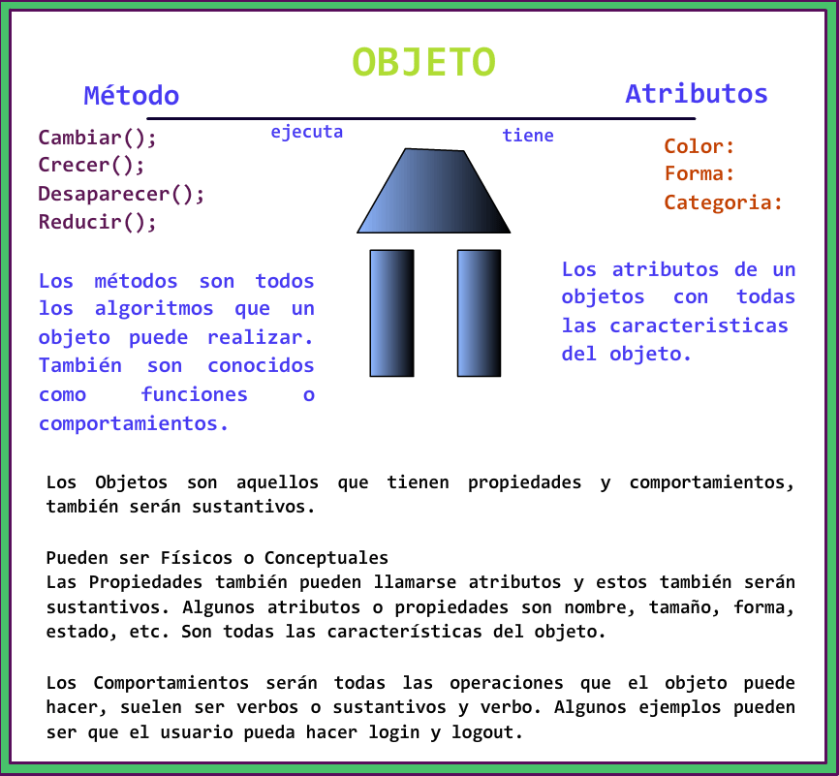
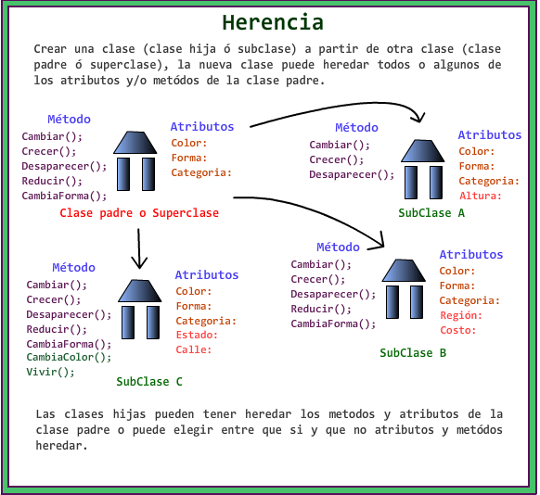

Aplicando Herencia a nuestro proyecto Uber
Estupenda clase instructora Anahí, por medio de estos diagramas se puede apreciar los atributos que compartirán las superclases con las subclases y, además servirán como base para la documentación de la aplicación que estemos creando.
Acá realice unos con Draw.io, los compartirlo por si le es útil a alguno de los compañeros
- Clase Account
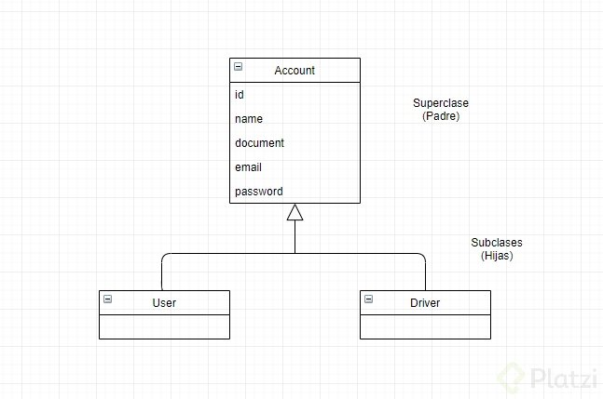
- Clase Payments
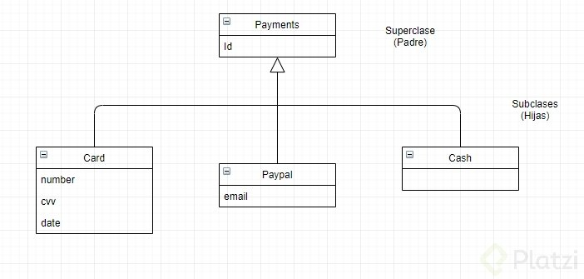

- Clase Car
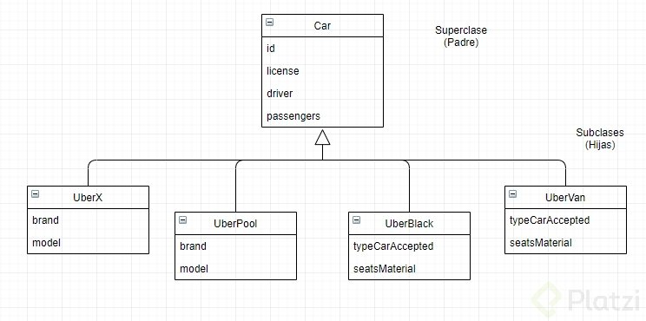
- Diagrama Uber
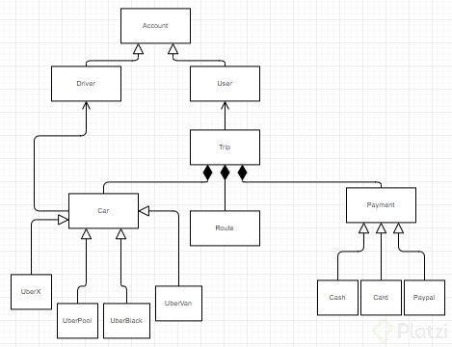

La clase Car quedaría así:
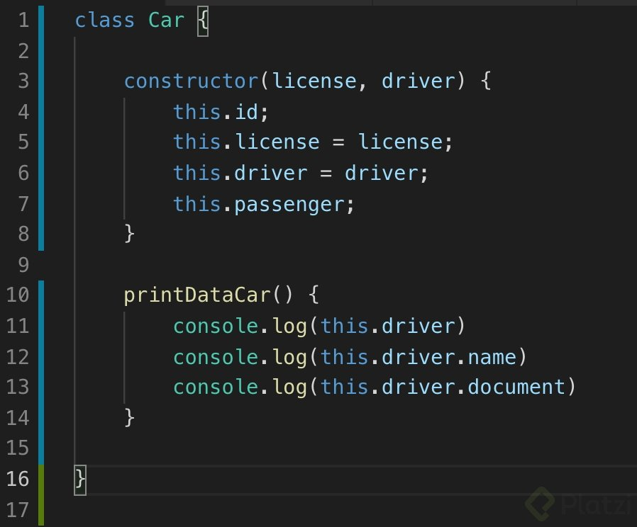
Si quisiéramos declarar un método, en esta nueva sintaxis dejaremos de utilizar la palabra clave function.
Ahora veamos a la clase Account:
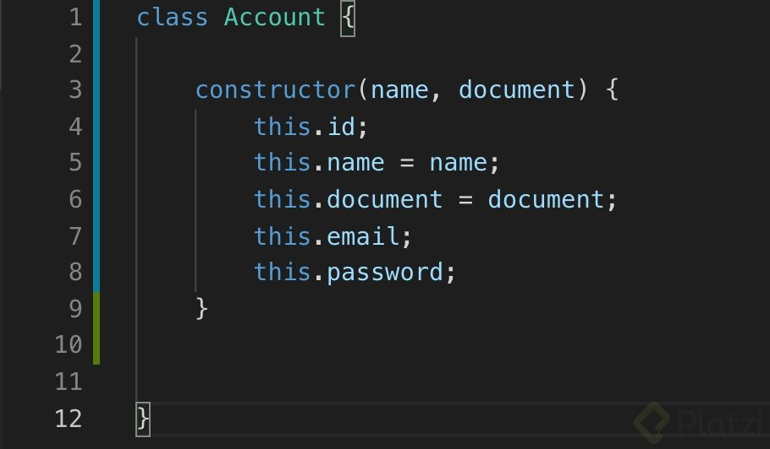
Y para finalizar aquí puedes ver las clases Route y Payment:
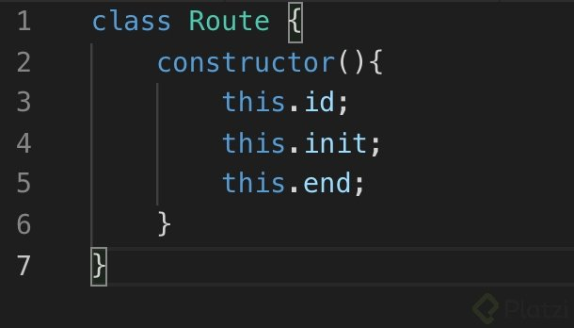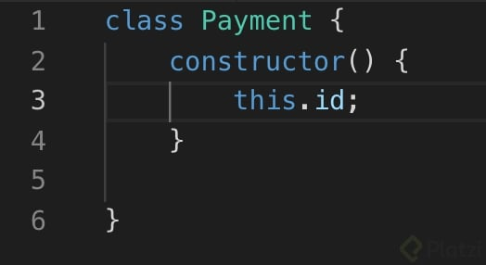
Notarás que para instanciar un objeto seguiremos usando la palabra clave new.
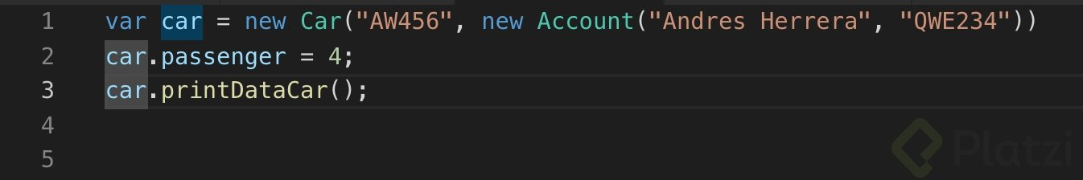
Y los resultados serán los mismos:
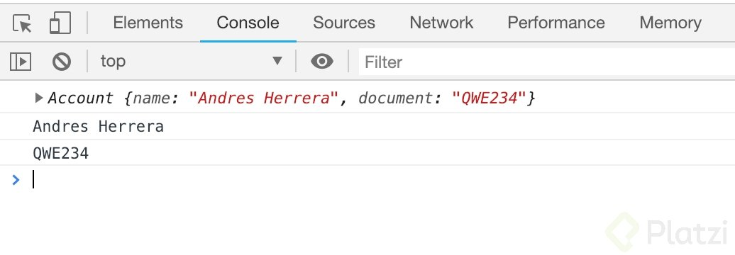

El encapsulamiento es hacer que un dato sea inviolable, inalterable cuando se le asigne un modificador de acceso (no se trata solo de ocultar el dato sino también de protegerlo). Un modificador de acceso define el alcance y visibilidad de un miembro de clase.
La encapsulacion es también llamada ocultamiento de información.
//
Algunos beneficios de encapsulación son:
- Controlar la manera en que los datos son accedidos o modificados
- El código es mas flexible y fácil de cambiar a partir de nuevos requerimientos
- Poder modificar una parte del código sin afectar otras partes del mismo
- Ayuda a mantener la integridad de los datos
//
Nota: esta información la obtuve de la app SoloLearn (en donde puedes aprender diferentes lenguajes de programación).

